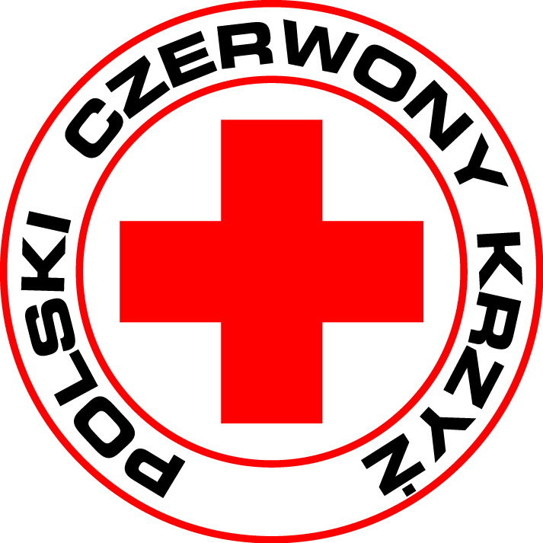

**INFORMACJA**

W związku z sytuacją epidemiologiczną i zarządzeniem Wojewody Zachodniopomorskiego Zachodniopomorski Oddział Okręgowy PCK informuje o zmianach w realizowanych działaniach:

– **zawieszamy na okres do 25 marca 2020 r.** działalność placówek PCK, tj. Placówki Wsparcia dziennego PCK „Wesoła Chatka”, Dziennego Domu Senior + w Szczecinie i Stargardzie, Klubu Senior + w Szczecinie oraz Środowiskowego Domu Samopomocy typu AC w Stargardzie, Punktu Socjalnego PCK (łaźnię dla osób bezdomnych wraz z magazynem odzieżowym), magazyny żywnościowe FEAD   
w Kołobrzegu i Koszalinie.

- odwołujemy szkolenia pierwszej pomocy;

- zawieszamy spotkania grupy młodzieży,

- zwieszamy zbiórki publiczne.

- zawieszamy wydawanie legitymacji i odznak oraz przyjmowanie wniosków i wydawanie duplikatów ZHDK.

**Biuro Zachodniopomorskiego Oddziału Okręgowego PCK w Szczecinie oraz Oddziały Rejonowe PCK / Delegatury ZOO PCK i wyżej wymienione placówki funkcjonują normalnie za wyjątkiem przyjmowania stron, beneficjentów.**

**W wyjątkowych sytuacjach** prosimy o kontakt telefoniczny 91/ 433-73-02, mailowy: [szczecin.sekretariat@pck.pl](mailto:szczecin.sekretariat@pck.pl) lub za pośrednictwem poczty na adres:

Zachodniopomorski Oddział Okręgowy PCK w Szczecinie, al. Wojska Polskiego 63, 70-476 Szczecin.